Федеральное агентство связи  
Федеральное государственное бюджетное  
образовательное учреждение высшего образования  
 «Сибирский государственный университет  
телекоммуникаций и информатики»

Кафедра ПМиК

Отчёт по курсовой работе по дисциплине

«Вычислительная математика» по теме:

«Решение дифференциального уравнения методом Рунге-Кутта

2-ого порядка с усреднением по времени»

Выполнил:

ст. гр. ИВ-823

Шиндель Э. Д.

Проверил:

Ассистент

Кафедры ПМиК

Петухова Я. В.

Новосибирск, 2020

**Содержание:**

1. Постановка задачи3

2. Теория3

3. Решение задания5

4. Результат работы программы8

5. Листинг10

**1. Постановка задачи**

Решить краевую задачу методом Рунге-Кутта II порядка с

усреднением по времени.

$$\left\{\begin{aligned}y^{''}=\frac{e^{x}+2y+3y'}{6} \\ y\left(0\right)=1 \\ y\left(1\right)=2,71828\end{aligned}\right.$$

Построить графики функции y(x) и кубического сплайна S(x) (интерполяция по точкам x=0; 0.2;0.4; 0.6; 0.8; 1.0).

Найти интеграл: $\int_{0}^{1}{{\left(y^{'}\right)}^{2}\left(x\right)dx}$

**2. Теория**

**Дифференциальное уравнение (ДУ)** – это уравнение, содержащее производные функции y(х), саму функцию, независимые переменные и иные параметры в различных комбинациях.

Решением дифференциального уравнения является функция, которая обращает его в тождество.

Существуют общие и частные решения ДУ. Общим решением ДУ является общее множество решений, обращающих уравнение в тождество. Частным решением дифференциального уравнения называется решение, удовлетворяющее дополнительным условиям, заданным изначально.

**Дифференциальное уравнение 2-ого порядка** - это уравнение, в которое входят независимая переменная, неизвестная функция, первая и вторая производные этой функции. ДУ второго порядка записывается в виде: $y^{'}'=f(x, y, y')$.

**Общая идея всех методов численного решения ДУ и СДУ:**

Фиксируем шаг h, $y(x_{0})$- задан и будем находить по некоторым специальным формулам $y\left(x_{1}\right), y\left(x_{2}\right),… , y\left(x_{n}\right), где x_{i}$– равностоящие точки, а $x_{0}, x_{n}$– границы интервала [a, b], на котором нам необходимо найти решение ДУ. При этом, необходимо брать шаг h достаточно малым, чтобы погрешность была невелика.

**Простейший метод решения ДУ – метод Эйлера:**

Заметим, что $y^{'}\left(x_{0}\right)=f(x_{0}, y_{0})$– величина нам известная. Заменим неизвестное нам решение ДУ на касательную, а именно:

$y\left(x_{1}\right)={y(x}_{0})+{y'(x}_{0})·h=y_{0}+f(x_{0}, y_{0})·h$.

В общем виде: $y_{i+1}=y_{i}+f\left(x_{i}, y_{i}\right)·h$ (формула Эйлера).

**Простейшая модификация метода Эйлера – метод**

**Рунге-Кутта 2-го порядка с усреднением по времени:**

Вычисление значения в искомой функции в точке $x_{i+1}$ проводится в 2 этапа. Сначала вычисляют вспомогательную величину $y_{\frac{i+1}{2}}^{*}$ по методу Эйлера: $y_{\frac{i+1}{2}}^{*}=y_{i}+\frac{h}{2}·f(x_{i}, y_{i})$, в которой мы заменили приращение функции на более точное значение – на значение производной в середине интервала.

Затем значение производной искомой функции в точке $(x_{i}, y_{i})$.

Используется для вычисления окончательного значения функции:

$$y_{i+1}= y_{i}+h·f(x_{i}+\frac{h}{2}, y_{\frac{i+1}{2}}^{*}).$$

Объединив эти формулы, получим формулу метода Рунге-Кутты 2-ого порядка с усреднением по времени:

$$y_{i+1}= y_{i}+h·f\left(x_{i}+\frac{h}{2}, y_{i}+\frac{h}{2}·f\left(x_{i}, y_{i}\right)\right).$$

Этот метод также называют методом прогноза и коррекций. Сначала находят грубое приближение $y_{\frac{i+1}{2}}^{*}$ по методу Эйлера (прогноз), а затем уточненное значение $y_{i+1}$ (коррекция).

**3. Решение задания**

$$y^{''}=\frac{e^{x}+2y+3y'}{6}$$

$y^{'}=1, y_{0}=1, h=0,14319$*.*

Отрезок [1; 2,71828].

Шаг 1:

$$y_{0}^{'}=x_{0}$$

$$x_{1}=x_{0}+h=1+0,14317=1,14319$$

$$y_{1}^{*}=y_{0}+\frac{h}{2}·f\left(x_{0}, y_{0}\right)=1+\frac{0,14319}{2}·f\left(1, 1\right)= 1,0921$$

$$y_{1}= y_{0}+h·f\left(x_{0}+\frac{h}{2}, y_{1}^{*}\right)=1+0,14319·f\left(1,071595, 1,0921\right) =1,19853$$

Шаг 2:

$$x_{2}=x_{1}+h=1,28638$$

$$y_{2}^{*}=y_{1}+\frac{h}{2}·f\left(x_{1}, y_{1}\right)=1,30549$$

$$y_{2}= y_{1}+h·f\left(x_{1}+\frac{h}{2}, y_{2}^{*}\right)=1,42823$$

Шаг 3:

$$x_{3}=x_{2}+h=1,42957$$

$$y_{3}^{*}=y_{2}+\frac{h}{2}·f\left(x_{2}, y_{2}\right)=1,55156$$

$$y_{3}= y_{2}+h·f\left(x_{2}+\frac{h}{2}, y_{3}^{*}\right)=1,69231$$

Шаг 4:

$$x_{4}=x_{3}+h=1,57276$$

$$y_{4}^{*}=y_{3}+\frac{h}{2}·f\left(x_{3}, y_{3}\right)=1,83371$$

$$y_{4}= y_{3}+h·f\left(x_{3}+\frac{h}{2}, y_{4}^{*}\right)=1,99439$$

Шаг 5:

$$x_{5}=x_{4}+h=1,71595$$

$$y_{5}^{*}=y_{4}+\frac{h}{2}·f\left(x_{4}, y_{4}\right)=2,1558$$

$$y_{5}= y_{4}+h·f\left(x_{4}+\frac{h}{2}, y_{5}^{*}\right)=2,33857$$

Шаг 6:

$$x_{6}=x_{5}+h=1,85914$$

$$y_{6}^{*}=y_{5}+\frac{h}{2}·f\left(x_{5}, y_{5}\right)=2,52218$$

$$y_{6}= y_{5}+h·f\left(x_{5}+\frac{h}{2}, y_{6}^{*}\right)=2,72952$$

Шаг 7:

$$x_{7}=x_{6}+h=2,00233$$

$$y_{7}^{*}=y_{6}+\frac{h}{2}·f\left(x_{6}, y_{6}\right)=2,9378$$

$$y_{7}= y_{6}+h·f\left(x_{6}+\frac{h}{2}, y_{7}^{*}\right)=3,17252$$

Шаг 8:

$$x_{8}=x_{7}+h=2,14552$$

$$y_{8}^{*}=y_{7}+\frac{h}{2}·f\left(x_{7}, y_{7}\right)=3,40828$$

$$y_{8}= y_{7}+h·f\left(x_{7}+\frac{h}{2}, y_{8}^{*}\right)=3,67355$$

Шаг 9:

$$x_{9}=x_{8}+h=2,28871$$

$$y_{9}^{*}=y_{8}+\frac{h}{2}·f\left(x_{8}, y_{8}\right)=3,94$$

$$y_{9}= y_{8}+h·f\left(x_{8}+\frac{h}{2}, y_{9}^{*}\right)=4,23944$$

Шаг 10:

$$x_{10}=x_{9}+h=2,43190$$

$$y_{10}^{*}=y_{9}+\frac{h}{2}·f\left(x_{9}, y_{9}\right)=4,54022$$

$$y_{10}= y_{9}+h·f\left(x_{9}+\frac{h}{2}, y_{10}^{*}\right)=4,87796$$

Шаг 11:

$$x_{11}=x_{10}+h=2,57509$$

$$y_{11}^{*}=y_{10}+\frac{h}{2}·f\left(x_{10}, y_{10}\right)=5,21722$$

$$y_{11}= y_{10}+h·f\left(x_{10}+\frac{h}{2}, y_{11}^{*}\right)=5,59797$$

Шаг 12:

$$x_{12}=x_{11}+h=2,71828$$

$$y_{12}^{*}=y_{11}+\frac{h}{2}·f\left(x_{11}, y_{11}\right)=5,98045$$

$$y_{12}= y_{11}+h·f\left(x_{11}+\frac{h}{2}, y_{12}^{*}\right)=6,40957$$

**4. Результат работы программы**

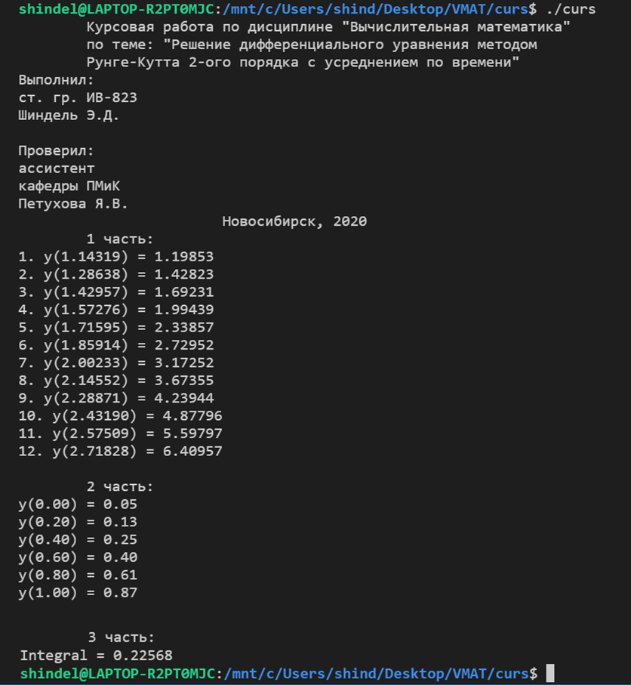

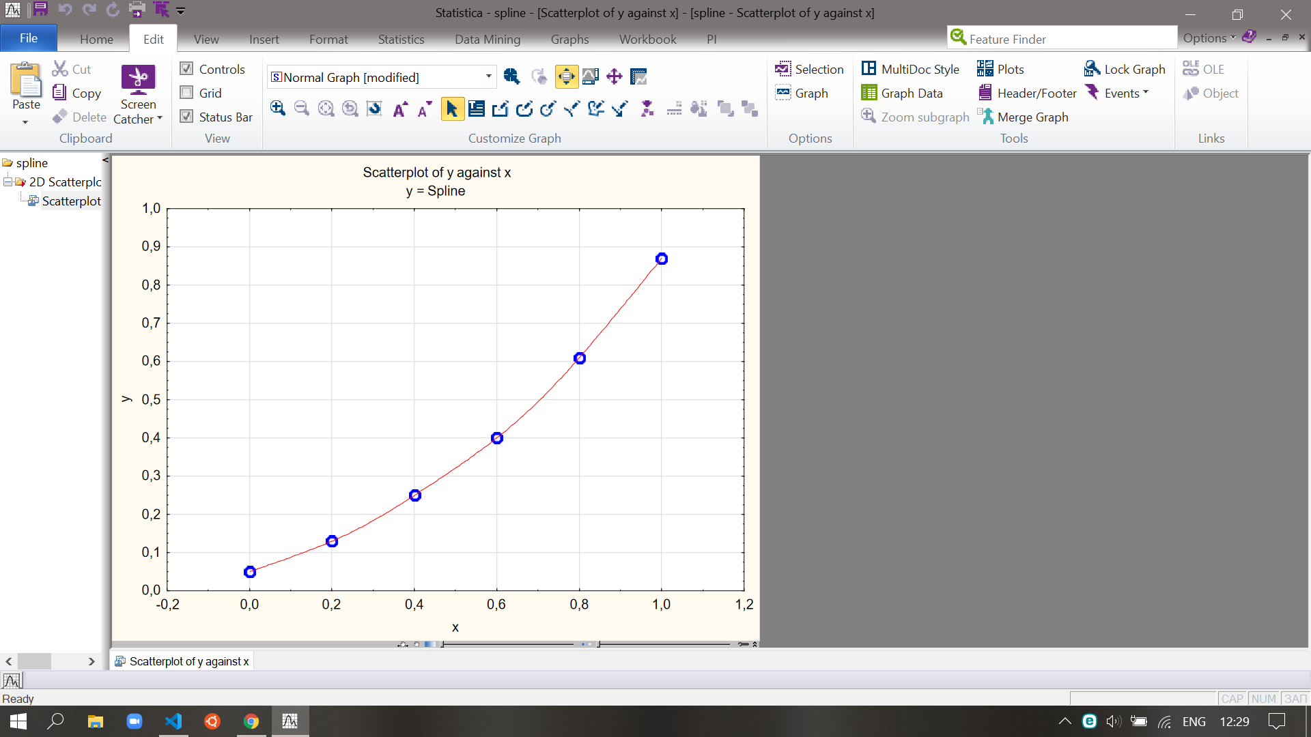

График кубического сплайна S(x)

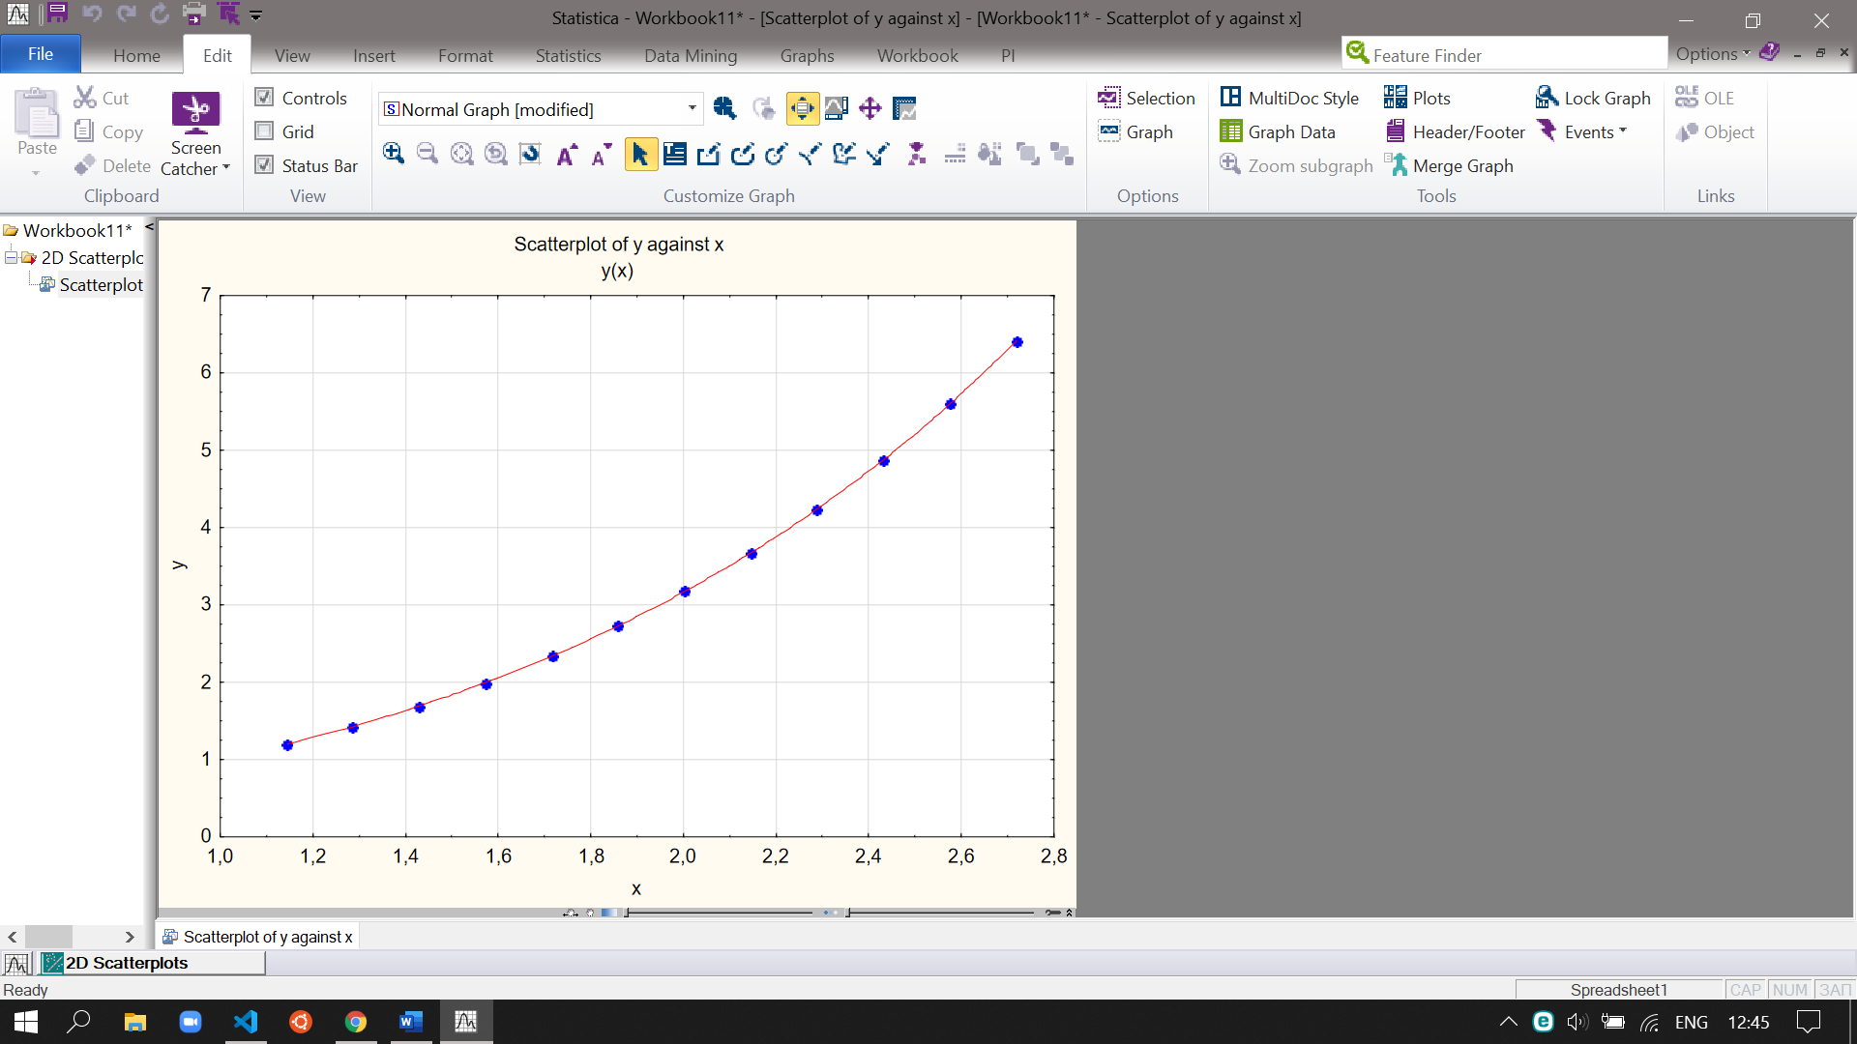

График функции y(x)

**5. Листинг**

#include <stdio.h>

#include <math.h>

double const e = 2.71828;

double f(double x, double y) {

    return ((exp(x) + 2 * y + 3 * x) / 6);

}

double RK(double x, double y, double h) {

    double _y = y + h * f(x, y) / 2;

    double yy = y + h * f(x + h / 2, _y);

    return yy;

}

double integral(double b, double t){

    double hh = 0.002;

    double x = 0.0, y = 0.0, sum_1 = 0.0, sum_2 = 0.0;

    int k = 0;

    while(x <= (t - hh)) {

        k++;

        x = b + hh * k;

        y = RK(x, y, hh);

        if(k % 2 == 0) sum_2 += y;

        else sum_1 += y;

    }

    return ((RK(b, y, hh) + RK(t, y, hh) + 4 * sum_1 + 2 * sum_2) * hh / 3);

}

int main()

{

    double const h = 0.14319;

    double x = 1.0, y = 1.0;

    int count = 1;

    printf("\tКурсовая работа по дисциплине \"Вычислительная математика\"\n");

    printf("\tпо теме: \"Решение дифференциального уравнения методом\n");

    printf("\tРунге-Кутта 2-ого порядка с усреднением по времени\"\n");

    printf("Выполнил:\nст. гр. ИВ-823\nШиндель Э.Д.\n");

    printf("Проверил:\nассистент\nкафедры ПМиК\nПетухова Я.В.\n");

    printf("\t\t\tНовосибирск, 2020\n");

    printf("\t1 часть:\n");

    while (x < e) {

        y = RK(x, y, h);

        x += h;

        printf("%d. y(%.5f) = %.5f\n", count, x, y);

        count++;

    }

    x = y = 0.0;

    printf("\n\t2 часть:\n");

    for (x = 0.0; x <= 1.0; x += 0.2) {

        y = RK(x, y, 0.2);

        printf("y(%.2f) = %.2f\n", x, y);

    }

    printf("\n\t3 часть:\n");

    printf("Integral = %.5f\n", integral(0, 1));

    return 0;

}